中共岳阳市直属机关工作委员会

关于积极做好“岳阳机关党建”微信公众号
关注与推广工作的通知

市直及中央、省驻岳有关单位党组织：
为推进“三表率一模范”政治机关建设，满足广大党员干部群众需求，本着坚持服务基层、服务党员、服务群众的宗旨，市直机关工委开通了“岳阳机关党建”微信公众号。本公众号将及时发布重要讲话和会议精神，实时推送市直机关工委和市直各单位党建工作动态，定期搜集、梳理重要政策法规，组织在线理论学习，是获取重要信息、交流工作经验、展示党员风采的重要窗口和阵地。现将关注和推广“岳阳机关党建”微信公众号的有关事宜通知如下：
- 关注对象
党组织关系在市直机关工委的市直和中央、省驻岳有关单位所有党员；党员干部要积极发动身边的家人、朋友、群众关注微信公众号。
- 关注方式
- 打开手机微信→扫一扫→扫描“岳阳机关党建”二维码，添加关注；
- 打开手机微信→查找“岳阳机关党建”公众号，添加关注。
- 组织发动
市直各基层党组织要以支部为单位，积极组织发动党员干部及时关注“岳阳机关党建”微信公众号。欢迎党员干部群众对公众号平台建设发展提出宝贵的意见和建议。
- 投稿方式
各单位要积极投稿，及时将本单位党建工作先进经验、亮点特色和典型事迹形成文字材料，经单位分管领导审定盖章后，报送市直机关工委宣传部。联系人：罗笑，电话：8889962，邮箱：21436353＠qq.com。
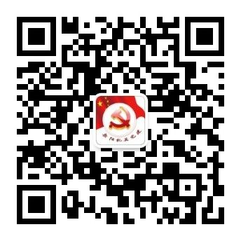

“岳阳机关党建”微信公众号二维码

中共岳阳市直属机关工作委员会
2021年1月22日

